**一、选题背景**

**1.1研究背景**

语言是人类进行任务交互的基本工具。随着深度学习技术的快速发展，智能体间通过自然语言进行交互的可能性引起了广泛关注。与人类使用的自然语言不同，涌现语言（Emergent Language）是一种在缺乏预定义语言数据或语法规则的情况下，由智能体通过交互在过程中自发产生和演化的语言。由于其不依赖于人工标注的数据，涌现语言可以更加灵活地应用于多个场景。

多智能体系统（Multi-Agent System, MAS）由若干个能够通过通信和互动作用于环境的智能体组成，如图1所示。智能体通过在环境中的行动，可以影响环境的不同部分，并相互协作或竞争以优化系统整体行为。多智能体系统能够有效解决单个智能体难以完成的复杂问题，因此在智能机器人、交通控制、分布式决策、自主作战系统等领域得到了广泛应用。多智能体系统的研究涉及智能体间的协调与合作技术，包括交互通信、协调、合作、协商、调度和冲突解决等。根据任务特性，通常可以将多智能体系统划分为三类：完全协作、完全竞争和混合型系统。本论文主要聚焦于完全协作任务场景中的智能体间交互。

在多智能体协作中，涌现语言具备显著优势。首先，涌现语言仅需要传递固定词表中有限的符号，从而使得通信成本相对较低。相较于自然语言，后者通常需要大量标注数据，而这些标注仅代表知识的子集。涌现语言则能够在没有预先标注的情况下，通过智能体之间的互动理解和创造新的概念。研究涌现语言的生成过程，不仅有助于推动多智能体系统的发展，还能为理解自然语言的起源和演化提供重要的启示。

此外，多智能体系统中的任务通常是多样化的，例如在导航系统中，可能涉及定位任务、路径规划任务、物体识别任务等。传统上，单任务模型通过大规模数据训练获得的语言模型往往在跨任务应用中表现不佳。因此，研究在多任务环境下涌现语言的能力尤为重要。我们希望通过研究涌现语言的跨任务泛化能力，使得智能体在不同任务间能够灵活地理解和生成语言，从而提升其在复杂多变环境中的适应性和通用性。

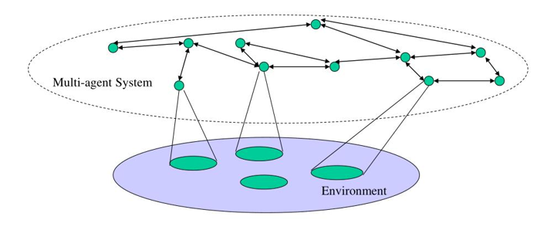

1. 多智能体系统示意图[1]

**1.2国内外研究现状**

1.2.1 单任务涌现语言的研究现状

近年来，关于涌现语言（Emergent Language）的研究大多集中于单任务场景，针对多任务设置的研究仍然较为稀缺。典型的单任务研究主要围绕referential game展开，其中包括两个智能体：发送者（Sender）和接收者（Receiver）。在该任务中，接收者通过发送者的描述来判断哪张图片被标记。Lazaridou等人首次将涌现语言应用于referential game，并验证了智能体间的语言是否能够在没有预定义规则的情况下通过交互而自然涌现[2]。随后，Kottur等人提出了Task&Talk游戏，该任务与referential game相似，但任务目标由猜测图片转变为猜测图片所代表的物体属性[3]。此外，Evtimova等人进一步扩展了涌现语言的研究，将其应用于多模态、多回合的复杂环境中，探索了不同模态间涌现语言的特性和交互形式[4]。Lazaridou等人还研究了多长度序列的涌现语言在referential game中的表现，分析了不同序列长度对语言学习和任务执行的影响[5]。Mu等人则通过比较不同referential game变体中的涌现语言特性，深入探讨了智能体如何在不同环境和任务设置下调整语言策略，其中包括concept game，这一变体要求两个智能体对同一概念的不同实例进行识别与描述[6]。

然而，referential game的任务设置过于简单，其研究场景与实际应用之间仍存在较大差距，尤其是在复杂、长时间的交互任务中，简单的任务设定无法充分体现涌现语言在现实对话中的潜力。在实际应用中，通常需要多轮交互和更为复杂的任务结构。因此，为了更好地模拟现实世界中的对话场景，研究者们开始探讨涌现语言在更加复杂的任务中的应用，尤其是视觉导航任务。Kajić等人提出的导航任务仍基于Sender-Receiver结构，其中接收者依赖于发送者的描述来导航到目标位置[7]。这种任务设置虽然较为复杂，但依然限于二维环境。为了进一步提升研究的现实性，Das等人将导航任务扩展至三维模拟环境，并探讨了多智能体系统在该任务中的涌现语言特性，揭示了多智能体交互中语言学习和适应的动态过程[8]。

1.2.2 涌现语言性质的研究现状

在真实的导航系统中，任务通常不仅限于到达目标位置，还可能包括遇到障碍物时停止、打开某个房间的门等一系列复杂的操作。这些情境构成了一个典型的多任务系统。为了将涌现语言应用于多任务环境中，要求其具备若干关键性质，以适应复杂场景的需求。尽管目前尚无专门针对多任务环境的基于涌现语言的多智能体对话研究，但已有大量关于涌现语言特性的研究工作，这为扩展至多任务场景奠定了重要的理论基础。

在更复杂和真实的系统中研究涌现语言时，首要面临的挑战是对其含义的理解。即使可以验证智能体间的交互是有效的，但其所传递信息的具体含义往往只能依赖模糊的推测。因此，研究涌现语言的可解释性至关重要。可解释性指语言能够被人类直观理解和解释的能力。Lazaridou等人[5]的研究表明，词汇长度可能对可解释性产生显著影响。

除了可解释性，组合性也是涌现语言的重要性质之一。组合性是指当输入空间足够大时，涌现语言能够自然发展出指称新颖复合概念的能力。Brighton等人[9]提出了一种评估指标，用于衡量所有可能概念对与相应信号对之间距离的相关性，从而评估涌现语言的组合性。Chaabouni等人[10]进一步提出了posdis和bosdis指标，分别用于衡量符号是否单一指向特定属性，其中posdis与符号在序列中的位置相关，而bosdis仅与符号数量相关。此外，Mordatch等人[11]的研究显示，词表大小和记忆历史长度会显著影响涌现语言的组合性特征。

在促进泛化能力方面，Luna等人[12]的研究发现，约束机制能够帮助智能体学习到更有利于泛化的语言特征。尽管Kharitonov等人[13]提出泛化能力可能与组合性无关，但其实验环境较为简单，因此在更复杂的场景中，泛化能力与组合性的关系仍有待深入探索。

**1.3目前存在问题**

通过分析现有的涌现语言相关研究工作，本论文总结了当前领域存在的主要问题：

(1) 目前涌现语言研究大多集中在单一任务环境中，这些任务的设置相对简单，主要关注智能体的语言生成或理解能力。然而，这种简化的任务场景与实际应用需求相去甚远。在真实系统中，智能体需要处理多种复杂任务，并能够灵活地在任务之间切换与迁移。单任务涌现语言难以全面展现其在复杂系统中的潜在能力。

(2) 单任务下生成的涌现语言通常难以在其他任务中实现有效理解与生成。这是因为涌现语言的语义和表达方式与任务环境密切相关，当面对新的任务时，智能体往往需要重新学习和适应新的语言规则。这种低效的学习与迁移过程限制了涌现语言在多任务环境中的应用潜力。因此，亟需研究如何培养智能体在多任务背景下的语言迁移能力，使涌现语言能够灵活适应不同任务需求。

(3) 目前，涌现语言的可解释性较差。尽管实验表明涌现语言的交互是有效的，但具体的语言表示、信息传递的方式及其在智能体决策中的作用等细节仍然不明晰。研究者通常只能通过推测了解涌现语言的部分特性，而难以揭示其内在语法和推理规则。这一问题不仅限制了我们对智能体语言机制的理解，也影响了涌现语言在实际应用中的信任度和可用性。

**二、研究内容**

针对涌现语言研究所存在的不足，本论文将进行以下三个部分的研究。

2.1 多任务智能体交互模拟场景设计与实现

围绕当前涌现语言研究集中于单一任务环境的问题，提出多任务智能体交互模拟场景的设计，将涌现语言研究扩展到多任务背景下，使智能体能够学习多个任务，生成的涌现语言可以在多个任务中都适用。具体说来，首先。设计并构建具有复杂性和多样性的任务集合，涵盖不同的场景和目标。通过在多任务环境中训练智能体，使其能够在不同任务之间进行灵活的切换和迁移，从而提高涌现语言的实际应用效果。其次，通过将强化学习与涌现语言相结合，可以使智能体在与环境交互中不断优化涌现语言的生成和理解能力。最后，可以通过引入奖励机制和优化算法，使智能体能够根据任务目标和交互反馈不断改进涌现语言，提高其适应性和性能。

2.2 面向多任务的基于涌现语言的多智能体交互模型和算法

围绕从单任务迁移到多任务的涌现语言研究问题，提出采用多任务学习的方法，通过共享模型参数并在多个任务上同时训练，使智能体能够学习到通用的语言表示和交互策略。具体来说，通过构建统一的多任务训练框架，使智能体能够在共享的特征提取网络和通用表示层上学习多个任务的共性，同时利用任务特定的模块捕捉各任务的独特性。这种方法不仅能够显著减少在新任务上重新学习语言规则的成本，还能够通过跨任务的知识共享提高涌现语言的泛化能力和表达能力。此外，多任务学习的机制还能增强智能体对复杂任务需求的适应性，使涌现语言在多任务环境中的表现更加高效和稳定，为解决实际应用中的迁移问题提供了新的思路。

2.3 多任务下的多智能体涌现语言分析

围绕涌现语言可解释性差的问题，提出研究语言与环境之间映射关系的方法，通过分析涌现语言的语义结构和其与环境信息的关联性，深入理解语言生成的过程及其在智能体决策中的作用。具体来说，利用可视化技术对涌现语言向量和环境向量进行降维投影，观察向量在高维空间中的分布和聚类特性，以揭示语言与环境之间的内在联系。同时，通过构建语言向量和环境向量的映射模型，分析智能体在交互过程中如何基于环境输入生成语言，以及这些语言对后续行为的指导作用。此外，结合任务性能和语义一致性指标，进一步评估涌现语言的表达能力和适应性，从而提供对其语义规则和信息传递机制的直观解释。这种方法不仅能够揭示涌现语言的语义基础，还能为其在实际应用中的可信性和可用性提供支持。

通过上述研究，本论文旨在达成以下研究目标：

（1）设计与实现多任务智能体交互模拟场景。通过设计多任务智能体交互模拟场景，使智能体能够在多样化的任务环境中生成涌现语言。探索涌现语言在多任务环境下的生成与适用性，不仅为研究多任务涌现语言提供实验基础，还能在多任务系统中展现涌现语言更广泛的适应性，从而提升其在实际应用场景中的可行性与有效性。

（2）设计与实现面向多任务的基于涌现语言的多智能体交互模型和算法。通过在多个任务上的联合训练，智能体可以具备更强的语言理解与生成能力。多任务涌现语言的研究不仅能够使智能体具备处理多个任务的能力，还可以促进智能体在不同任务之间实现知识迁移与共享。这类研究不仅能够提升智能体在特定任务上的表现，还能增强其对新任务的适应能力，展示出更强的泛化性。

（3）分析多任务下的多智能体涌现语言。探索涌现语言在多任务环境中的语义表达能力、迁移效率以及生成的规律性，分析智能体如何通过语言实现有效的任务协作和信息共享。此外，通过对多任务情境中语言与环境向量的映射关系进行可视化和定量分析，揭示涌现语言在多任务交互中的内在逻辑和决策机制。

**三、关键技术**

**3.1 多任务智能体交互场景模拟**

为了有效提升涌现语言在多任务环境中的应用效果，本论文设计了一套多任务场景，包括定位任务、类型判定任务和颜色判定任务等，以全面评估涌现语言在不同任务间的迁移能力和适应性。Mini Grid环境被选作实验平台，其中每个格子由三维向量表示，分别对应物体、颜色和状态。这些格子的组合构成了全局环境，智能体通过与环境中的格子进行交互，获取环境信息并根据任务要求生成响应的语言输出。

首先，定位任务作为核心任务之一，旨在验证涌现语言在环境理解和信息传递中的有效性。该任务设定中，智能体A只能观察到其所在位置的局部环境信息，并从预定义的词表中选择符号序列，将其传递给智能体B。智能体B则能够通过全局环境信息，并结合接收到的符号序列，判断智能体A所在的房间位置。该任务考察了涌现语言的生成能力与理解能力，以及信息如何在智能体之间传递和共享。对于定位任务，如图2所示，图像处理模块中，Agent A将输入图片传入基于ResNet的结构，提取图像表示向量以获取高层次视觉特征；语言生成模块将图像表示向量输入基于Transformer架构的生成模型，生成涌现语言句子以表达环境信息；语言理解模块中，Agent B通过基于Transformer的编码器对对话历史进行编码，并与环境信息的编码进行相似度计算，生成相似度分数作为对Agent A所在位置的预测依据。

其次，类型判定和颜色判定任务是本研究中的另两项重要任务，旨在验证涌现语言在类型或者颜色信息传递中的表现。如图3所示，智能体A通过观察两张图片不同的物体信息，生成符号序列并将其传递给智能体B。智能体B接收到符号序列后，通过解析这些符号信息，推断出智能体A所观察到两张图片中不同的类型或者颜色。这个任务不仅考察了涌现语言在类型和颜色识别中的生成与理解能力，还验证了在多任务场景下，智能体如何利用语言信息进行有效的推理。对于找不同任务，如图3所示，图像处理模块的输入为两张图片，分别提取其特征向量，并计算其差异特征作为输出；语言生成模块基于差异特征生成涌现语言符号序列，描述图片间的差异；语言理解模块中，Agent B解析生成的符号序列，并根据解析结果预测目标物体的具体属性（如类型或颜色）。

这三项任务的设计具有明显的互补性，既能够验证涌现语言在特定任务中的表现，又能考察其在多个任务间的迁移能力。通过这些多样化的任务，实验不仅验证了涌现语言的生成和理解能力，还深入探讨了其在多任务背景下的适应性和跨任务迁移能力。每个任务都要求智能体在不同的任务情境中，生成和理解不同的符号序列，并结合局部和全局环境信息进行推理与决策，从而全面提升涌现语言在复杂系统中的实际应用效果。

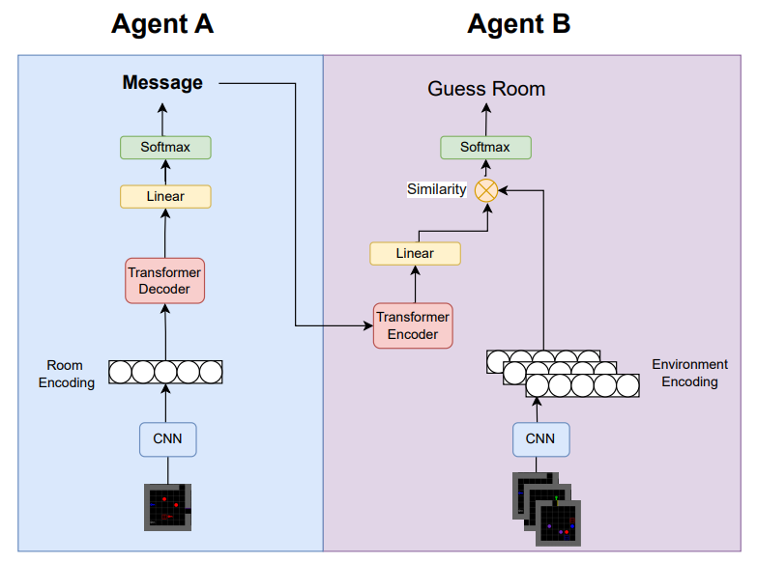

1. 定位任务模型结构

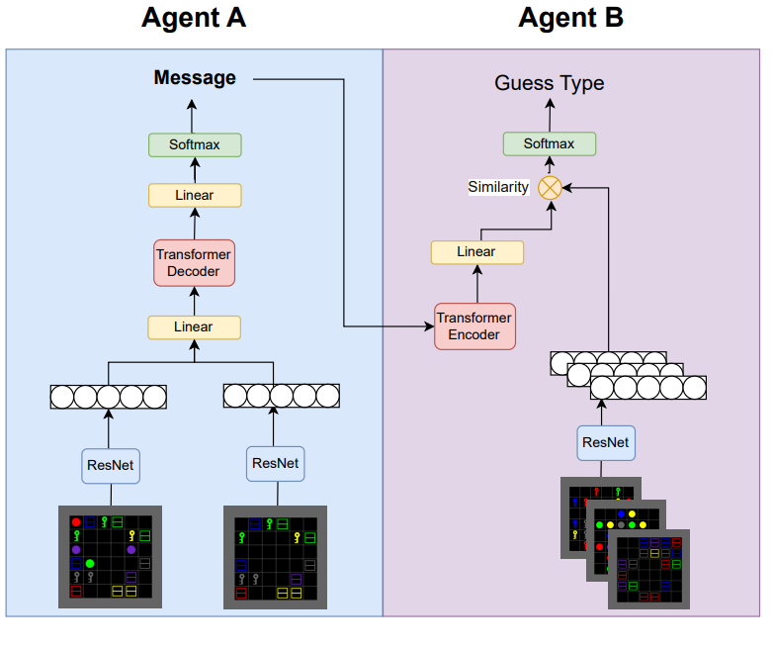

1. 类型/颜色判定任务模型结构

由于涌现语言是非连续的离散符号，梯度无法在智能体之间传递，所以本论文基于REINFORCE的策略梯度方法对语言涌现进行训练。

智能体A的策略梯度公式定义为：

$E\left[\frac{1}{M}R\left(.\right)\sum_{i=1}^{M}{∇_{θ_{A}}logπ_{A}\left(v_{i} | s_{A}\right)}\right]$ (1)

其中， $s_{A}$ 包括所处房间向量表示和上一步生成的词， $v_{i}$ 表示这一时刻选择的词， $π_{A}\left(v_{i} | s_{A}\right)$ 是策略函数， $R\left(.\right)$ 是奖励函数，如果B猜测正确则为+1，否则为-1。

智能体B的策略梯度公式定义为：

$E\left[R\left(.\right)∇_{θ_{B}}logπ_{B}\left(r | s_{B}\right)\right]$ (2)

其中， $s_{B}$ 包括整个环境表示以及A传递过来的消息， $π_{B}\left(r | s_{B}\right)$ 是策略函数， $R\left(.\right)$ 是奖励函数，如果猜测正确则为+1，否则为-1。

**3.2基于涌现语言的多智能体交互算法与模型**

在多任务学习（Multi-Task Learning, MTL）领域，设计有效的参数共享机制是提升模型性能的关键。针对这一问题，本论文采用了多门混合专家模型（Multi-gate Mixture-of-Experts, MMoE）框架，其核心思想是通过共享网络的专家分解与门控机制，促进任务间的知识共享，同时保留每个任务的独立性，提升多任务学习的效率和准确性。

具体而言，如图4所示，模型首先利用共享网络ResNet提取输入图片的底层特征，将其作为后续模块的输入。共享网络由多个专家子网络（Expert）组成，每个Expert能够学习数据的特定子空间特征，捕获任务间的共有模式和差异化特性。随后，为每个任务（即“类型判定”和“颜色判定”）分别设置一个独立的门控模块（Gate）。Gate模块根据任务的特定需求，动态加权不同Expert的输出，以生成适合该任务的特征表示。

接下来，每个任务的特征表示被分别输入其对应的多层全连接分类器，用于最终的任务目标预测。“类型判定”任务的分类器预测目标物体的类别，而“颜色判定”任务的分类器则预测目标物体的颜色。通过这种共享与专用相结合的设计，MMoE框架能够充分利用不同任务的数据特点与交互关系，提高了多任务学习的整体性能。

这种框架的优势在于，通过门控机制动态调整共享层的使用比例，既有效避免了共享网络中任务冲突的影响，又能够充分发挥任务间潜在的协同作用。此外，在任务复杂性或数据分布变化较大的情况下，MMoE框架能够实现更灵活和多样化的特征共享，为多任务学习提供了强有力的支持。在实验中，“类型判定”和“颜色判定”任务的联合训练表现验证了MMoE框架在多任务场景下的有效性与适用性。

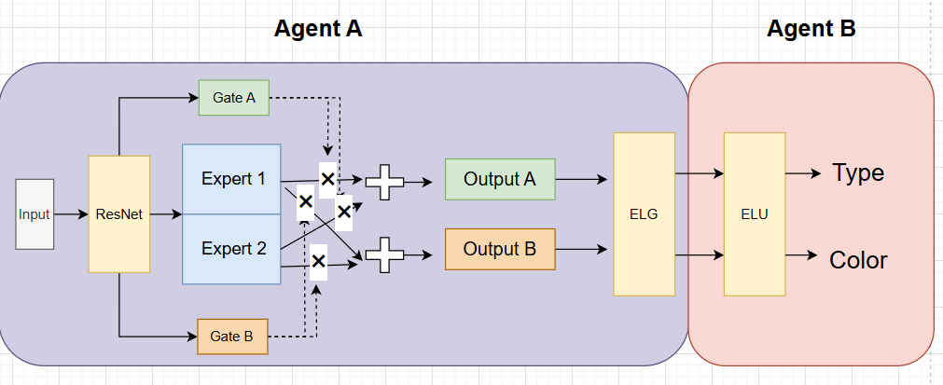

1. 多任务学习模型

**3.3涌现语言的可解释性分析**

通过PCA降维技术，将高维的语言向量和环境向量映射到二维空间，以便于进行可视化分析。接下来，通过聚类算法对降维后的数据进行聚类，以识别语言向量和环境向量在低维空间中的分布模式。在聚类结果中，选择出现频率最高的标签作为每个聚类的代表标签，从而简化聚类的解释。随后，将语言向量和环境向量对应的标签类型进行匹配，并通过连线的方式将具有相同标签的语言向量和环境向量进行关联，进一步观察它们之间的相互关系和潜在的内在联系。这一过程可以帮助揭示涌现语言如何与环境信息进行映射，并分析语言与任务之间的语义关联。

**四、论文计划**

论文共分为六个部分。第一部分为绪论，介绍了研究的背景、当前研究现状以及本研究的主要内容与创新点。第二部分为预备知识，详细阐述了涌现语言和多智能体系统的基本理论，提供了新方法设计的理论基础。第三部分聚焦于单任务下的涌现语言研究验证，通过实验设计验证涌现语言在单一任务环境中的生成与理解能力。第四部分则转向多任务环境，探讨了涌现语言在多任务场景中的应用效果，分析了其适应性、迁移能力以及跨任务的有效性。第五部分为涌现语言分析，深入剖析涌现语言的特性，包括生成能力、理解能力、语义一致性和可解释性等方面。第六部分总结了本研究的主要成果，并对未来的研究方向和可能的改进进行了展望，讨论了涌现语言在更复杂多变的系统中的应用潜力。

**五、论文进度及目标**

在单任务下的涌现语言研究中，本论文基于强化学习框架设计了多个任务场景，包括定位任务、颜色判定任务和类型判定任务。在这些任务中，通过根据任务是否完成给予奖励，评估了任务的完成率，并验证了涌现语言在不同任务环境中的生成与理解能力。实验结果表明，涌现语言能够有效地传递和理解环境信息，展示了其在单任务情境下的潜力和优势。

在多任务环境下的涌现语言研究中，本论文采用了MMoE框架，利用共享参数结构进行任务的联合训练。通过这种方式，模型能够在多个任务之间共享知识，同时保持每个任务的独立性。研究进一步分析了涌现语言在多任务背景下的生成与理解能力，评估了语言的表达质量以及模型在不同任务上的性能表现。实验结果表明，MMoE结构能够有效地促进任务间的信息共享，并提升模型在多任务环境中的整体表现，为多任务学习提供了有力的支持。

在涌现语言的分析中，本论文深入探讨了语言向量与环境向量之间的映射关系，并通过一系列实验结果验证了它们之间的内在联系。实验结果表明，同一类标签的语言和环境向量在低维空间中展现出明显的聚集趋势。这说明涌现语言不仅能有效捕捉到环境状态的关键特征，而且在任务的执行过程中，语言符号的生成和使用与环境信息紧密相连。

论文具体进展如下:

|  |  |  |
| --- | --- | --- |
| 时间 | 研究内容 | 预期效果 |
| 2023.09-2023.11 | 阅读涌现语言相关论文 | 对涌现语言研究有较为全面的理解 |
| 2023.12-2024.03 | 进行单任务下的涌现语言相关研究 | 完成单任务下的涌现语言实验并对结果进行分析 |
| 2024.04-2024.06 | 进行多任务下的涌现语言相关研究 | 完成多任务的框架设计 |
| 2024.07-2024.12 | 进行多任务下的涌现语言实验 | 完成多任务下的涌现语言实验并对结果进行分析 |
| 2025.01-2025.03 | 补充实验，撰写论文 | 完成论文撰写并准备毕业答辩 |